六堆客家文化園區

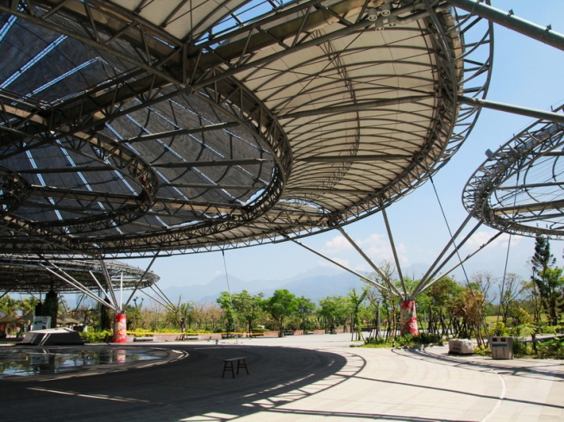 **六堆起源**        十八世紀初，為保衛家鄉，散佈在屏東平原山野林間的客家聚落，組織六支民間義勇隊抵禦外侮，亂事平定後，六營鄉勇解散，並將各營所在地稱為「六隊」，後以諧音稱為「六堆」。為了有別於軍「隊」，遂諧音改稱「六堆」，「堆」亦有聚落的意義。  
「六堆」從此跨越時空三百年，成為聚落共同的名字與象徵。  
  
        公元一七二一年，朱一貴之亂，威脅到高屏客家六人聚落的生存時，各地士紳義勇集合於內埔媽祖廟聚議，成立六隊﹝堆﹞鄉團;中堆﹝竹田鄉﹞、先鋒隊﹝萬巒﹞、後堆﹝內埔鄉﹞、前堆﹝麟洛、長治﹞、左堆﹝佳冬、新埤﹞、右堆﹝美濃、高樹﹞、保衛家鄉，抵禦外侮。這一次的團結衛鄉，凱旋而歸。由於平亂有功，獲清廷救建忠義亭，以後即成了以忠義亭(祠)為精神堡壘的高屏兩縣客家村庄的總稱。目前六堆鄉鎮橫跨高雄、屏東兩縣，在清朝時代皆隸屬鳳山縣，日據時期也同屬阿猴廳或高雄州，光復後美濃改隸高雄縣外，餘則隸屬屏東縣，所以六堆鄉土非行政區域，而是同一族系之精神的結合體

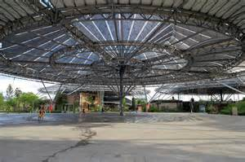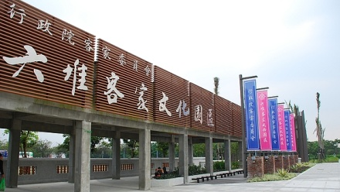**六堆分佈**  
右堆(美濃、高樹、杉林、六龜、甲仙)  
前堆(麟洛、長治)  
後堆(內埔)  
中堆(竹田)  
先鋒堆(萬巒)  
左堆(新埤、佳冬)